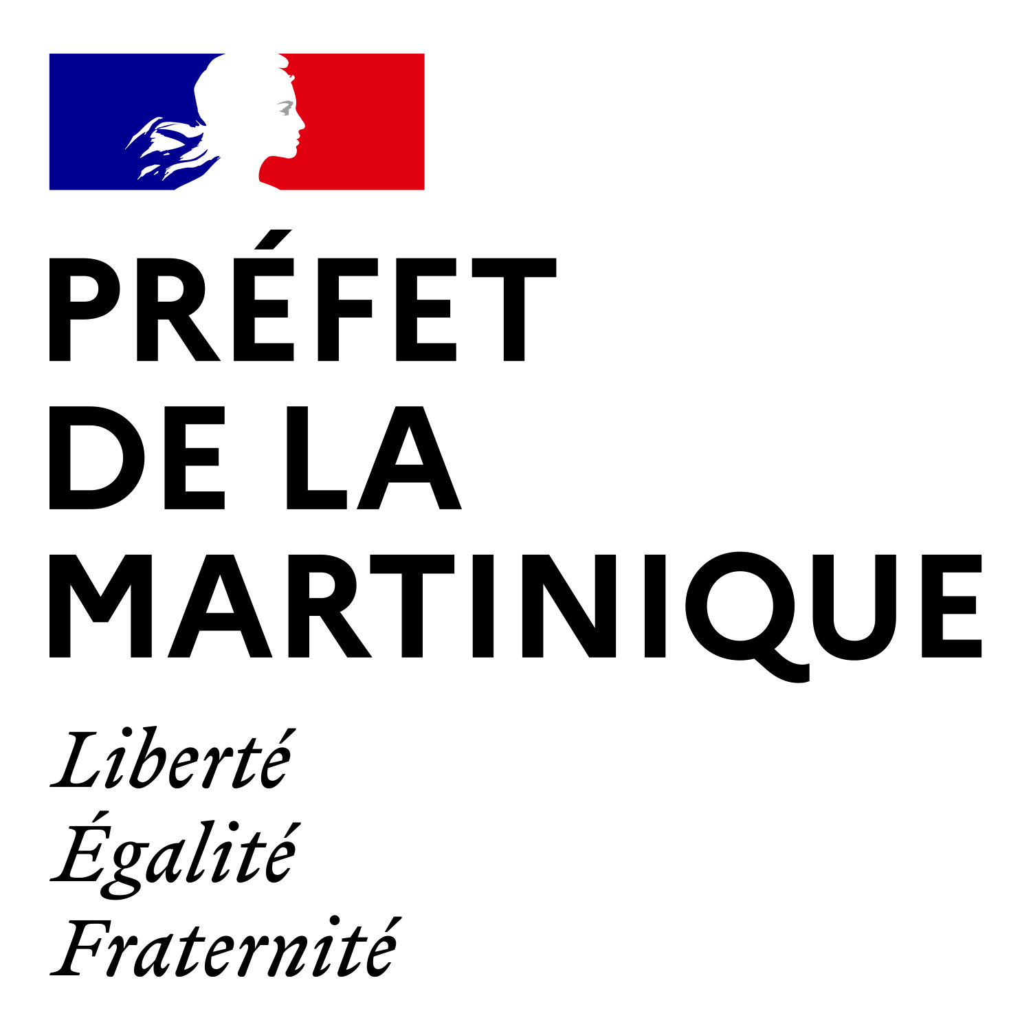 | Direction de l’Alimentation, de l’Agriculture  et de la Forêt de la Martinique
À JOINDRE UNIQUEMENT EN CAS DE PARTENARIAT

Fiche d’engagement partenaire
  - Appel à projets 2026 – Animation MAEC 2027
Une fiche par partenaire
Cette fiche précise le rôle, les moyens et les engagements du partenaire. Une structure partenaire supportant ses propres dépenses dépose une demande d’aide distincte. Les dépenses du partenaire ne peuvent pas être intégrées dans le dossier du porteur.

1. PROJET

Intitulé
Porteur
N° SAFRAN

2. PARTENAIRE

Raison sociale
SIRET / statut
Adresse
Représentant légal
Contact opérationnel
Téléphone / courriel

3. RÔLE ET ENGAGEMENTS

Missions et actions confiées

Moyens humains, techniques ou financiers mobilisés

Livrables et calendrier

Situation financière du partenaire
[ ] Aucune dépense propre au titre du projet
[ ] Dépenses propres faisant l’objet d’une demande d’aide distincte
N° SAFRAN de la demande distincte, s’il est déjà attribué : ______________________

Le partenaire certifie :
- son accord sur le projet, son calendrier et les engagements décrits ;
- que ses éventuelles dépenses propres ne sont pas intégrées dans la demande d’aide du porteur ;
- l’absence de double financement des mêmes dépenses ;
- la mise à disposition des justificatifs et des données de suivi nécessaires ;
- l’information du porteur et de la DAAF de toute difficulté ou modification substantielle ;
- l’acceptation des contrôles liés à l’aide publique.
Nom, prénom et qualité | Lieu et date
Signature | Cachet de la structure

